Recyklohraní aneb ukliďme si svět
- 4. úkol - Co doma dělám rád/ráda a co vážně „nemusím“ (domácí pomocníci)
- Úkol odevzdejte do 18. 5.
- Více na www.specmo.cz – environmentální výchova
- Sbírejte elektro a vybité baterie!

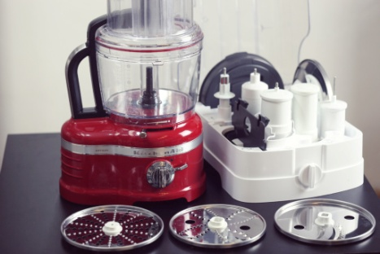
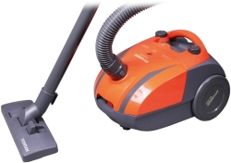
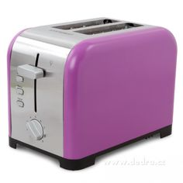

Les ve škole
www.lesveskole.terezanet.cz.
- Získejte titul Lesní třída.
- Nové pracovní listy jsou již k dispozici. Můžete si je půjčit u
p. uč. Hofferové.

Živá zahrada
- Jde o dlouhodobou soutěž, ve které soutěžící sledují v daných termínech dvakrát ročně (jaro, zima) výskyt vybraných druhů živočichů.
- Svá pozorování zaznamenávají do mapovací karty.
- Zahrady účastníků, kterým se během 3 let podaří získat stanovený počet bodů 50, získávají titul Živá zahrada.
- www.csop.cz
- Datum pozorování bude včas oznámen.

